TEMA 6. O SECTOR PRIMARIO.

1 As actividades de servizos
1.1. A importancia dos servizos
Servizos son as actividades que non producen bens materiais e que van destinadas a atender as necesidades das persoas e das empresas.
O sector servizos, ou sector terciario, cobrou cada vez máis importancia desde o século XX, tanto polo seu volume económico coma pola cantidade de traballadores que emprega.
De feito, estase producindo unha terciarización da economía e do emprego.
En xeral, a máis desenvolvemento, maior importancia do sector servizos.
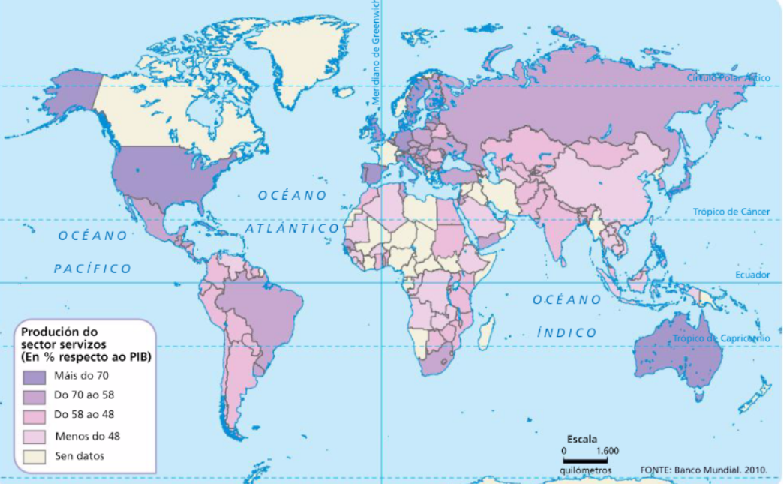
1.2. Tipos de servizos.
Os servizos pódense clasificar en dous grandes grupos:
- Servizos públicos: finánciaos o Estado co diñeiro que recada dos impostos.
  - A súa finalidade é organizar o funcionamento da sociedade (administración, seguridade. . .) e satisfacer as necesidades básicas da poboación (sanidade, educación, xustiza,...), aínda que non se obteñan beneficios.
- Servizos privados: ofrécenos empresas privadas ou persoas particulares e páganos os consumidores
  - A principal finalidade das persoas que os prestan é obter un beneficio económico.
  - Estes servizos son moi diversos: comerciais, de transporte, sanitarios, educativos, culturais, de enxeñaría e telecomunicacións, etc.

DESCUBRE
A importancia dos servizos públicos
Os servizos públicos satisfán necesidades de interese xeral, imprescindibles para o ben común (servizos educativos, sanitarios, culturais, de defensa...).
Deben ofrecerse de forma regular e continua, e antepoñer o benestar social ao beneficio económico.
Nos países desenvolvidos, o Estado faise cargo de gran parte destes servizos.
É o que chamamos Estado de benestar.
Nos países en desenvolvemento, en cambio, os servizos públicos son deficientes e non chegan a toda a poboación.
1.3. A deslocalización dos servizos
Tradicionalmente, os servizos concentráronse nas areas urbanas, onde hai maior numero de consumidores, empresas e actividades administrativas do Estado.
- Os servizos mais cualificados e avanzados adóitanse localizar en grandes areas metropolitanas formando distritos de negocios.
- Mentres que os servizos das administracións públicas, os servizos sociais e o comercio encóntranse máis dispersos polo territorio.
O desenvolvemento das comunicacións e do transporte provocaron importantes cambios na localización dos servizos.
Permitiron que empresas dos países desenvolvidos trasladen algúns dos seus servizos a países menos desenvolvidos, onde a man de obra é mais barata.
Así, estamos asistindo a unha deslocalización dos servizos.

2. O comercio: factores e tipos.
2.1. Os factores da actividade comercial.
O comercio é o conxunto de actividades de intercambio de bens e servizos entre os produtores e os consumidores.
E unha das actividades económicas máis importantes por volume de negocio e empregos que xera.
A súa achega ao PIB é proporcional ao desenvolvemento e á riqueza do pais.
Os factores que máis inflúen na actividade comercial son tres:
- O desenvolvemento dos transportes e das súas infraestruturas.
  - Uns medios de transporte modernos e unha boa rede de comunicacións favorecen os intercambios comerciais ao facilitar o contacto entre fabricantes ou produtores e consumidores.
- A densidade de poboación.
  - Onde hai máis poboación, aumentan as posibilidades de mercado.
- O nivel adquisitivo das persoas. A maior nivel, máis consumo.
Por estes motivos, as cidades concentran gran parte da actividade comercial, pois presentan maior densidade de poboación, maior renda per cápita e mellores redes viarias.

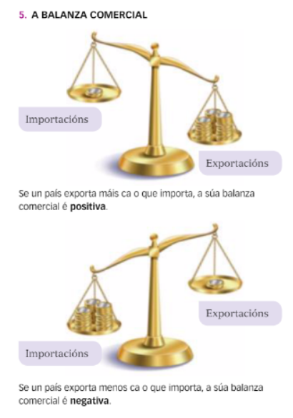
2.2. Comercio interior e comercio exterior.
Existen dous tipos de comercio: o comercio interior e o comercio exterior.
O comercio interior comprende as actividades comerciais que se realizan dentro das fronteiras dun pais.
Normalmente, no circuíto comercial interveñen dous tipos de intermediarios comerciais:
- Os comerciantes polo miúdo ou retallistas. Son comerciantes que venden directamente ao consumidor en cantidades pequenas.
- Os almacenistas ou comerciantes por xunto. Son comerciantes ou empresas que compran grandes cantidades aos produtores para vendelas despois aos comerciantes polo miúdo.
  - Os produtos adóitanse almacenar en mercados centrais, onde acoden os comerciantes polo miúdo a adquirilos.
O comercio exterior comprende as actividades comerciais que se realizan entre países.
As compras de produtos estranxeiros chámanse importacións e os produtos que se venden a outros países son as exportacións.
A diferenza entre exportacións e importacións reflíctese na balanza comercial.
2.3. A organización do comercio mundial.
O comercio mundial esta regulado por acordos que se establecen entre os países e na Organización Mundial do Comercio (OMC), a que pertencen case todos os Estados do mundo.
O obxectivo desta organización é lograr acordos que faciliten o comercio internacional, eliminando barreiras comerciais (redución de aranceis) e prácticas desleais (por exemplo, vender a prezos mais baixos que os de produción).
Para facilitar e favorecer o comercio, moitos países únense formando bloques comerciais.
Estes poden ser de dous tipos:
- Área de libre comercio. É unha zona integrada por distintos países onde o comercio dos seus bens esta exento do pago de taxas aduaneiras e, polo tanto, poden circular libremente. Cada país da área mantén a súa independencia en política comercial.
Un exemplo deste tipo é o Tratado de Libre Comercio de América do Norte (TLCAN ou NAFTA), entre Estados Unidos, México e Canada.
- Unión aduaneira. É unha área do libre comercio onde, ademais de eliminar os aranceis entre os membros, se establece unha política aduaneira común fronte a países non membros. Por exemplo, a Unión Europea (UE)
Os intercambios entre países dun mesmo bloque son moi intensos, dadas as facilidades qua hai para comerciar entre eles.
Tamén hai asociacións creadas para o comercio dun produto concreto.
Este é o caso da Organización de Países Exportadores de Petróleo (OPEP).
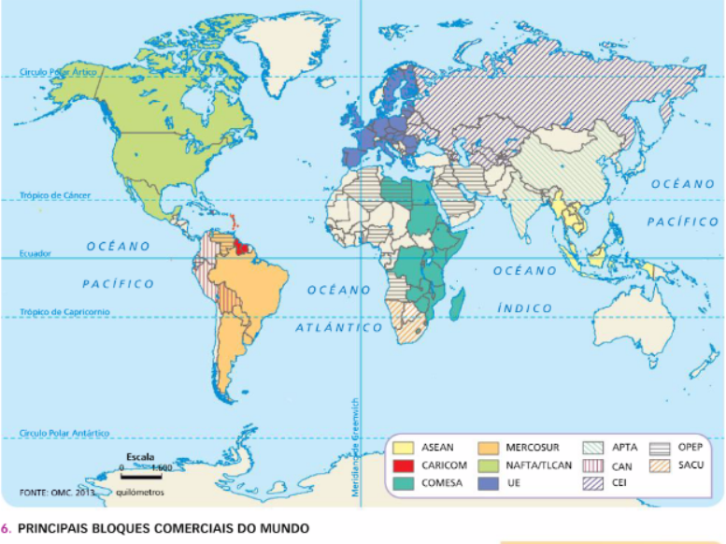
3. Un comercio mundial polarizado.
O comercio mundial medrou intensamente coa globalización. Pero este crecemento non beneficiou por igual a todos os países: o 85 % do comercio mundial prodúcese nos países desenvolvidos e nos países emerxentes.

3.1. Novos eixes comerciais.
Tradicionalmente, as grandes areas comerciais do mundo foron a Unión Europea, Estados Unidos e Xapón. Pero desde finais do século XX, a globalización, o crecemento dos novos paises industrializados, sobre todo China, e a crise económica iniciada en 2007 modificaron a situacién do comercio internacional.
- O eixe Estados Unidos-China. Na actualidade, estes dous países concentran a maior porcentaxe das exportacións e importacións mundiais.
- Outros novos eixes comerciais. Os países emerxentes estanse convertendo nos principais protagonistas do actual crecemento económico.
A Unión Europea, en conxunto, é a primeira potencia comercial do mundo; efectúa máis do 20% das exportacións mundiais.
O 71 % das exportacións dos países da Unión Europea realízanse dentro do ámbito da UE.

4. O transporte: funcións e redes.
4.1. Que son os servizos de transporte.
O transporte é unha actividade fundamental do sector servizos. Consiste no traslado de persoas e mercadorías dun lugar a outro.
Para que o transporte sexa posible cómpren dous tipos de elementos:
- Os medios de transporte, que son os vehículos que se utilizan para ese traslado: automóbil, ferrocarril, avión, barco, etc.
- As infraestruturas, que son os elementos necesarios para que funcionen os medios de transporte: estradas e autoestradas para os automóbiles; vías férreas e estacións para o ferrocarril; aeroportos para os avións, e portos marítimos ou fluviais para os barcos.
Os oleodutos e os gasodutos, como conducións tubulares que son, considéranse tamén infraestruturas de transporte.

4.2. As funcións dos transportes.
Na actualidade, os servizos de transporte cumpren tres funcións:
- Unha función económica, xa que:
  - O transporte permite o intercambio de produtos e o desprazamento da poboación.
- Unha función social, porque favorece as relacións humanas, o intercambio cultural e o coñecemento de produtos exóticos que chegan doutras partes do mundo.
- Unha función política, pois, por exemplo:
  - Unha rede de transporte densa e equilibrada contribúe á unión dos habitantes que comparten un territorio.
  - O control de certas infraestruturas de transporte, como o canal de Suez, aumenta o valor estratéxico dun país.

4.3. A rede de transporte.
A rede de transporte é o conxunto de infraestruturas creadas para a circulación dos vehículos, Está formada por unha serie de nodos (cidades, estacións,...) e de eixes ou liñas, que son as vías que unen os nodos.
Unha rede de transporte pode ser máis ou menos apropiada para o desenvolvemento económico. Para que unha rede de transporte sexa eficaz debe:
- Ser unha rede densa, é dicir, cun elevado número de nodos e eixes.
- Ter unha ampla conectividade, é dicir, todos os nodos teñen que comunicarse entre si a través de percorridos o máis curtos posible.
- Presentar unha boa accesibilidade, de xeito que resulte fácil acceder a un nodo concreto da rede desde outro nodo calquera.

4.4. A intermodalidade no transporte.
Na actualidade, as redes de transporte tenden á intermodalidade, é dicir, á confluencia de polo menos dous modos de transporte nun mesmo lugar, de xeito que os traslados de mercadorías e de persoas resulten máis eficaces ao aforrar tempo e gastos.

5. O transporte terrestre.
O transporte terrestre engloba os desprazamentos que se realizan por estrada e por ferrocarril.

5.1. O transporte por estrada.
O transporte por estrada vincúlase comunmente ao automóbil, pero tamén inclúe autocares e camións.
É o máis utilizado polas persoas para os seus desprazamentos, sobre todo en distancias curtas, e é un dos máis importantes para o transporte de mercadorías.
As súas principais vantaxes son a comodidade e a flexibilidade, pois é o único medio de transporte que permite ir directamente do lugar de orixe ao de destino.
Non obstante, tamén ten problemas:
- Depende dunha rede de infraestruturas custosa, como son as estradas, autovías e autoestradas, túneles, pontes,...
- É o medio de transporte que rexistra maior número de accidentes e o máis contaminante.
- Crea problemas de conxestión do tráfico nas grandes cidades.

5.2. O transporte por ferrocarril.
O transporte por ferrocarril vincúlase co tren en todas as súas variedades: tren propiamente dito, metro e tranvía.
E un medio fundamental nas grandes cidades, onde é necesario contar cunha boa rede de trens de proximidade e metro.
Ademais, nos últimos anos cobrou importancia para o transporte de media distancia, debido ao desenvolvemento de trens de alta velocidade.
Tamén é moi útil para o transporte de mercadorías, pois pódense trasladar grandes volumes de produtos de distinto tipo en vagóns específicos: vagóns frigoríficos, contedores, cisternas, etc.
O transporte por ferrocarril é máis rápido, barato e seguro ca transporte por estrada, e, ademais, é menos contaminante.
Tamén ten limitacións:
- É pouco flexible, pois segue rutas fixas, marcadas polas vías férreas.
- Necesita unhas infraestruturas custosas tanto á hora de construílas coma á de mantelas.

5.3. As redes de transporte terrestre.
As redes de transporte terrestre son un factor clave, aínda que non o único, no desenvolvemento, ao facer ás rexións máis ou menos accesibles e atractivas para a actividade económica.
- Nos países desenvolvidos, a rede terrestre é moi densa, cun alto grao de conectividade e está ben xerarquizada.
Presenta unha estrutura de estradas encabezada por autovías e autoestradas.
As maiores redes de estradas e ferrocarril encóntranse en Europa, América do Norte, Xapón e Australia.
- Nos países menos desenvolvidos, aínda que a rede de ferrocarril adoita ser pouco densa, é un medio de transporte eficaz.
As estradas están frecuentemente mal acondicionadas, o firme está deteriorado ou sen pavimentar e a rede, en xeral, resulta insuficiente.
As infraestruturas de transporte necesitan un grande investimento que nin sequera os Gobernos dos países desenvolvidos poden abranguer na súa totalidade, polo que, en moitas ocasións, se recorre á iniciativa privada.
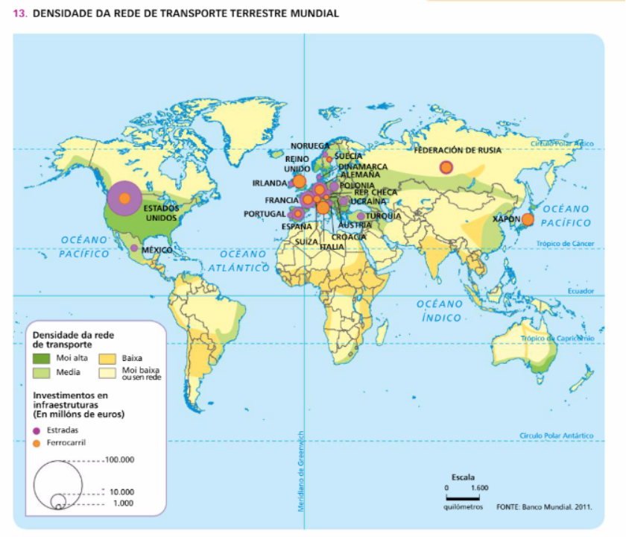

6. O transporte naval.
6.1. Características do transporte naval.
O transporte naval abrangue o transporte marítimo e o transporte fluvial, que é o que se realiza a través dos grandes rios navegables.
Usase principalmente para transportar mercadorías pesadas e voluminosas: máis do 90 % do comercio mundial realizase por esta vía.
É barato pero lento, polo que foi desbancado polo avión no transporte de pasaxeiros para longas distancias, a excepción das viaxes de pracer, como os cruceiros.
Necesita de infraestruturas portuarias para acoller grandes buques e manipular a carga: peiraos profundos, lugares de amarre, guindastres, edificios de administración e aduanas, etc.
Esixe enormes investimentos. Por esta razón, o Estado financia os portos, mentres que os buques pertencen a grandes compañías navieiras (armadores), que poden ser públicas ou privadas.
O transporte naval segue as rutas fixas marcadas pola capacidade dos portos e o seu tipo.
Segundo a súa función, os portos clasifícanse en portos industriais, comerciais, de pasaxeiros, deportivos, pesqueiros,...
É un transporte moi contaminante, polas perdas de combustible cando se limpan os depósitos en mar aberto ou cando os barcos sofren accidentes e provocan mareas negras.

6.2. O auxe dos contedores.
Un dos inconvenientes do transporte marítimo é que non pode levar as mercadorías directamente do produtor ao consumidor. Necesita complementarse con outros medios, como o ferrocarril ou o transporte por estrada, para trasladar as mercadorías ao seu destino final.
Os contedores son enormes recipientes en que se trasladan as mercadorías. Grazas a eles, é fácil cargalas nun barco e despois colocar a carga en camións ou trens portacontedores.
Os portos modernos dispoñen de grandes terminais de contedores.

6.3. Principais rutas.
O transporte marítimo realízase por rutas transoceánicas moi transitadas que comunican os grandes centros económicos mundiais.
As principais rutas marítimas son:
- A do Atlántico Norte, que une Europa occidental con América do Norte (Estados Unidos e Canadá).
- A do Pacífico, que une os mercados asiáticos e Australia con América, e que se comunica con Europa a través do canal de Panamá.
- A ruta do Mediterráneo, que une Europa occidental cos océanos Índico e Pacífico a través do canal de Suez. Comunica Asia e os países petrolíferos de Oriente Medio con Europa e Estados Unidos.
Nas rexións onde existen grandes ríos navegables, o transporte fluvial cobra grande importancia.
O Mississippi, o Danubio, o Rin, o Volga, o Mekong e o Iangtsé son algúns destes ríos.
O Nilo e o Congo son moi importantes a nivel local.
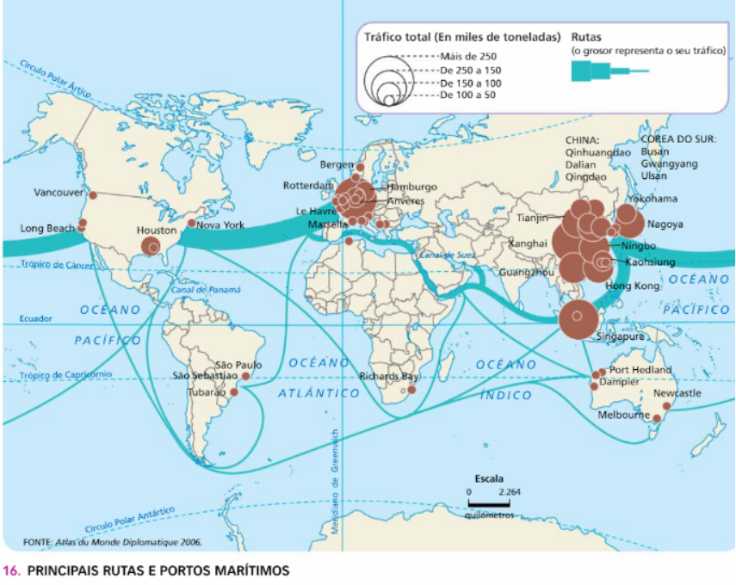
7. O transporte aéreo
7.1. Características do transporte aéreo
O transporte aéreo destinase principalmente ao traslado de pasaxeiros a longas distancias.
As mercadorías transportadas por este medio restrínxense ás máis urxentes (medicinas), as de gran valor (material informático), as de rápida caducidade (correo, alimentos) e as de pequeno volume.
As principais vantaxes do avión son que é un medio rápido, seguro e cómodo. Pero tamén implica varios problemas:
- A súa capacidade é limitada, polo que resulta o medio máis caro.
- Produce unha alta contaminación atmosférica ao utilizar queroseno como combustible.
- A contaminación acústica polos ruídos e vibracións obriga a construír fóra das áreas urbanas, polo que cómpren vías de comunicación entre as cidades e os aeroportos.
- Require unha complexa e tecnificada infraestrutura que supón un custo alto, polo que, durante moito tempo, predominaron as empresas aéreas estatais.
- Un inconveniente engadido nos últimos anos foron os rigorosos controis de seguridade para previr atentados terroristas, que fixeron aumentar o tempo de espera nos aeroportos.
Na última década, as compañías tradicionais entraron nun proceso de declive ao proliferar as compañías de baixo custo (low cost).

7.2. Principais rutas
Os aeroportos conéctanse a través de rutas aéreas. Estas medraron aceleradamente nas últimas décadas, contribuíndo á globalización económica e política.
- A maior cantidade de voos efectúase entre América do Norte e Europa. O tráfico aéreo entre estas rexións representa o 29,3 % do total mundial.
- En segundo lugar sitúanse as rutas que unen Europa con Asia, que constitúen o 13,2 %.
- En 3º lugar están as rutas que van de Asia a América do Norte, que representan o 12,2 %.
- Oriente Medio converteuse nun centro aéreo de rápido crecemento
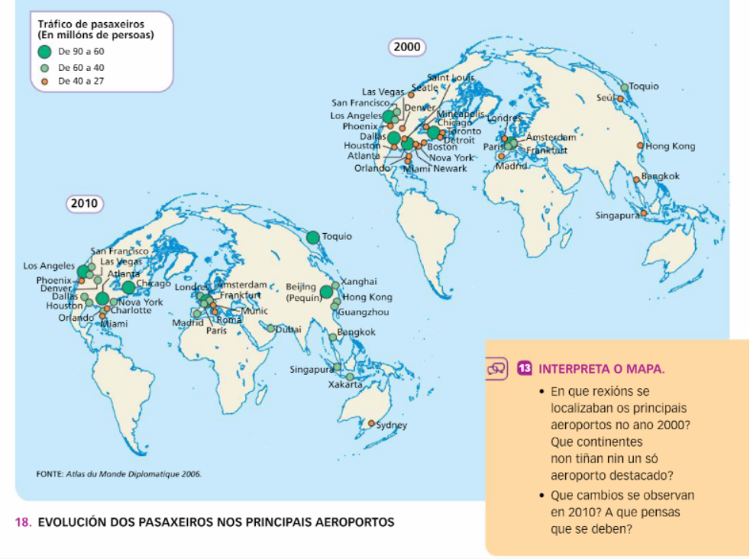
7.3. Loxística aeroportuaria e actividades anexas
A loxística fai referencia ao conxunto de medios e procedementos necesarios para a organización dunha empresa ou para a prestación dun servizo, especialmente de distribución.
En sentido amplo, a loxística aeroportuaria comprende as grandes instalacións e os servizos adecuados para desempeñar a súa función.
Por outro lado, os aeroportos son atractivos para moitas actividades económicas que se benefician do importante volume de persoas e de mercadorías que os utilizan.
https://www.youtube.com/watch?v=CEPcV28-WgQ

8. O turismo
8.1. Concepto e importancia
O turismo é todo desprazamento das persoas a lugares que se encontran fóra da súa residencia habitual por motivos de ocio, persoais, ou profesionais.
A importancia do turismo para a riqueza e prosperidade dos países é cada vez maior.
En 2013 o turismo supuxo o 9 % do PIB mundial e o 6 % das exportacións.
Ademais, un de cada once postos de traballo estaba dedicado a esta actividade.
O turismo ten efectos positivos evidentes:
- Crea oportunidades de negocio e empregos, tanto directos (hostalaría, axencias de viaxe, etc.) coma indirectos (na construción, nos transportes, no comercio,...).
- Dálle valor económico ao patrimonio natural e cultural, o que axuda a conservalo.
- Fomenta o coñecemento entre culturas.
Pero tamén pode ter efectos negativos, por exemplo:
- O turismo litoral pode causar un grande impacto no medio ambiente, pois require a construción de moitos edificios e infraestruturas e incrementa a poboación do lugar, provocando:
  - A degradación de ecosistemas fráxiles.
  - O incremento da presión sobre recursos naturais como a auga.
  - O aumento da contaminación.
- Ten un grande impacto sobre as sociedades tradicionais, e os seus costumes e usos típicos poden desaparecer.
8.2. Evolución do turismo
O turismo medrou a partir da segunda metade do século XX, cando nos países desenvolvidos se xeneralizaron avances sociais como o dereito a un período de vacacións retribuído.
En .2012 superáronse, por primeira vez na historia, os mil millóns de turistas internacionais. Ademais, contabilizáronse entre 5.000 e 6.000 millóns de turistas internos, é dicir, os que non cruzan as fronteiras do seu país.
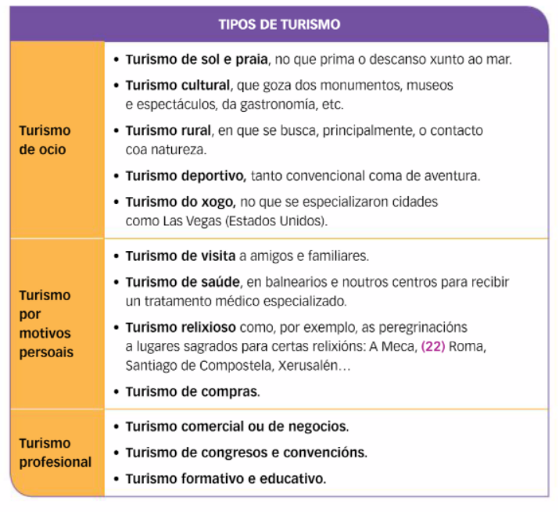
8.3. Tipos de turismo
Os motivos son moi diversos.
Podemos agrupalos en tres tipos: por ocio, por razóns persoais e por motivos profesionais.
A maior parte das veces as actividades turísticas mestúranse.
Por exemplo, é normal que unha persoa que visita un familiar aproveite para coñecer o patrimonio artístico do lugar.

8.4. Turismo sustentable
Segundo a Organización Mundial do Turismo, o turismo é sustentable se:
- Conserva os recursos medioambientais.
- Respecta a cultura e os valores tradicionais do lugar visitado, contribuíndo ao entendemento intercultural.
- Garante actividades económicas a longo prazo que xeran ingresos ás comunidades anfitrioas e que contribúan a reducir a pobreza.
Non hai que confundir turismo sustentable con ecoturismo.
Este último concepto comparta os obxectivos do primeiro. pero limitase a un turismo relacionado coa natureza.
8.5. Destinos do turismo
Europa constitúe o principal destino turístico do mundo.
Por países. Francia, Estados Unidos, España e China son os que reciben máis visitantes estranxeiros e ingresos por esta actividade.
- Europa recibiu en 2013 o 52 % dos turistas internacionais, que deixaron uns beneficios do 42 % dos ingresos mundiais por turismo.
Entre os seus atractivos podemos destacar o seu gran patrimonio histórico, artístico e cultural, así como o clima e as praias dos países mediterráneos. Francia e España son os principais destinos.
- A rexión de Asia e Pacífico é a que máis medrou en 2013. Recibiu o 23 % dos turistas e o 31 % dos ingresos.
A cultura asiática é un grande atractivo turístico para os occidentais, que, cada vez en maior número, visitan esta rexión. China, Tailandia e Malaisia son os principais destinos. Nos últimos anos, Cambodja, Vietnam e Myanmar experimentaron un notable crecemento.
- América ocupa o 3º lugar. Estados Unidos destaca por número de visitantes e por ingresos.
Este país conta con innumerables atractivos, en particular, as súas grandes cidades e os seus espazos naturais.
A moita distancia ségueo México, co seu importante patrimonio de culturas precolombianas e praias tropicais.
As praias son o principal atractivo dos países do Caribe, que xuntos constitúen o terceiro lugar máis visitado desta rexión.
- África non presenta unha actividade turística importante.
- Oriente Medio sitúase en último lugar en recepción de turistas e é a única rexión que experimentou un descenso, motivado pola inestabilidade política da zona.
Arredor do 80 % dos turistas estranxeiros proceden de países situados dentro da súa mesma rexión.
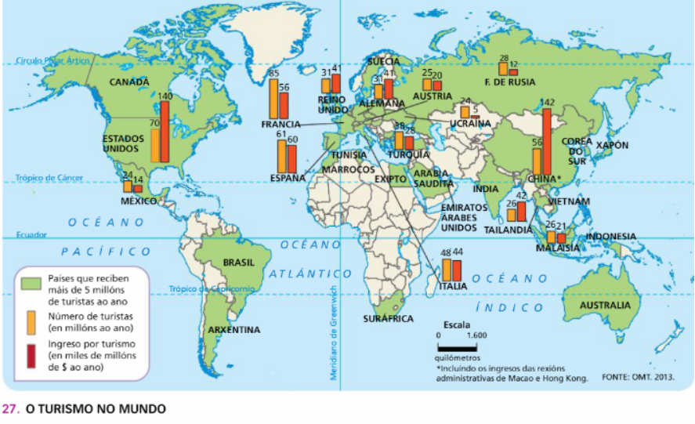

8.6. Procedencia do turismo
Ata hai pouco, case todos os turistas procedían dos países desenvolvidos. Hoxe súmanse algúns países emerxentes.
Europa ocupa o primeiro lugar segundo a orixe dos turistas internacionais, co 52 % en 2013.
O segundo posto correspóndelle á rexión de Asia e Pacífico, seguida de América.
En canto ao gasto que realizan estes turistas, nos últimos anos houbo importantes cambios.
Desde 2012 China sitúase a cabeza, superando a Estados Unidos e Alemaña. A estes países séguenos Rusia e Reino Unido.
O enorme crecemento de China e Rusia explícase polo grande enriquecemento de pequenos sectores da sociedade.

9. Outros servizos
9.1. Os servizos financeiros
Os servizos financeiros reúnen todas as actividades e negocios que se dedican a xestionar o diñeiro: o seu investimento, préstamo e aforro.
O sistema financeiro dun país está formado polo conxunto de institucións e medios que poñen en contacto aos que ofrecen o capital cos que o necesitan.
A. súa función é básica no desenvolvemento da actividade económica, xa que permite converter o aforro en investimento.
Os intercambios financeiros internacionais medraron de forma espectacular.
Os bancos e as caixas de aforro son as institucións financeiras máis importantes. Encárganse de captar o diñeiro dos aforradores para prestalo a un xuro.

Outros intermediarios financeiros son as compañías de seguros, que cobren os riscos que poden sufrir as persoas e os bens a cambio do pago dunha prima.

9.2. Os servizos de información e comunicación
Podemos diferenciar dous tipos de medios de comunicación:
- os interpersoais, que poñen en contacto unha persoa con outra (por exemplo, o teléfono e o correo), e
- os medios de comunicación sociais ou mass media, que informan e comunican ao público en xeral (por exemplo, a prensa escrita, a radio, o cine e a televisión).
Internet é á vez un medio de comunicación interpersoal e social.

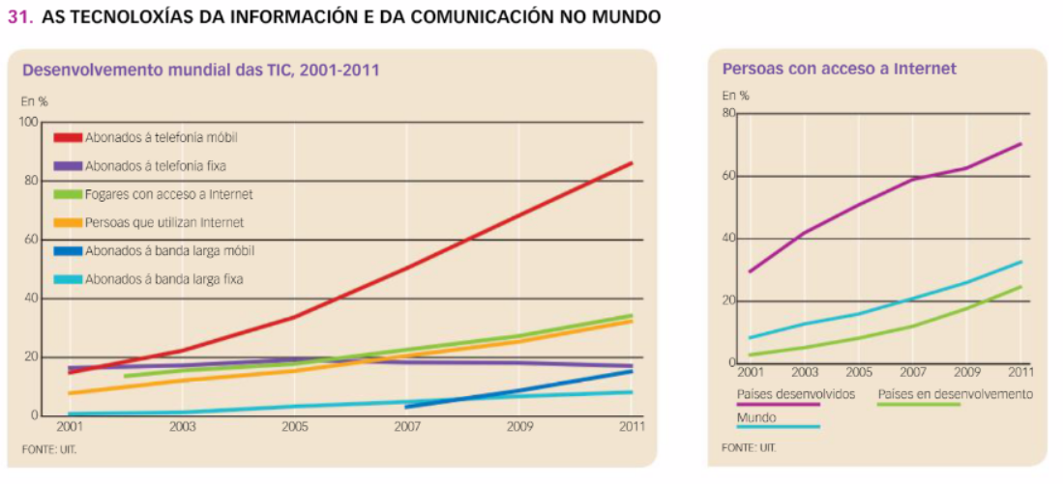
Actualmente, as redes de comunicación permítennos conectar en tempo real co resto do mundo. As Tecnoloxías da Información e da Comunicación (TIC) provocaron grandes cambios na economía (por exemplo, novas formas de facer negocios, como o comercio electrónico), a organización do traballo (videoconferencias, teletraballo), a cultura, o coñecemento e o ocio.
9.3. Os servizos a empresas
Estes servizos reúnen as actividades que satisfán necesidades das empresas, substituíndo ou complementando servizos que ata hai pouco se realizaban dentro da mesma empresa.
Pódense distinguir dous tipos de servizos a empresas:
- Servizos intensivos en coñecemento (terciario superior), como asesoramento fiscal e xurídico, mercadotecnia, deseño, formación, xestión ou servizos informáticos, entre outros. As persoas que os prestan adoitan ter unha elevada formación académica.
- Servizos operativos (ou tradicionais), como os servizos de limpeza, seguridade, transporte ou contabilidade.
Estas actividades de servizos facilitan o funcionamento das empresas e contribúen ao crecemento económico xeral, xa que melloran a competitividade empresarial, pois as empresas dedícanse á súa actividade principal e encargan outras tarefas a empresas ou a traballadores autónomos especializados nelas e que dispoñan dos medios adecuados para desempeñalas. Isto reflectirase nun traballo de maior calidade.

9.4. Os servizos persoais
Os servizos persoais son os que se ofrecen directamente a unha persoa ou a un grupo reducido para o seu uso e gozo persoal. Entre eles inclúense:
- Servizo doméstico de empregados do fogar.
- Actividades de mantemento e reparación (pintores, fontaneiros,...)
- Servizos profesionais independentes de avogados, arquitectos, decoradores de interiores, artistas,...
- Outros servizos, como os que ofrecen os salóns de beleza, florarías, balnearios, lavanderías, funerarias, etc.

9.5. Os servizos sociais.
Engloban servizos, axudas económicas e outras actuacións destinadas a mellorar o benestar da cidadanía. Desenvolvéronse da man do progreso económico e dunha maior conciencia e preocupación polas desigualdades sociais e por garantir o dereito de todas as persoas a un
mínimo benestar.
Estes servizos diríxense principalmente ás persoas e os colectivos máis vulnerables, como son os maiores, os menores de idade e as mulleres en situación de dependencia, as persoas con discapacidade, os toxicómanos os ex-reclusos, os inmigrantes e as minorías étnicas, as persoas sen fogar... A súa finalidade é asegurar a todos eles un nivel de vida digno, unha contorna de convivencia adecuado, o desenvolvemento pleno das súas capacidades e a súa integración e participación na sociedade.
Servizos sociais son os que prestan as residencias de maiores e os centros de día, as vivendas tuteladas para menores ou para persoas cunha enfermidade mental, os centros de atención e protección ás mulleres maltratadas, os comedores sociais, a axuda domiciliaria a persoas que non poden valerse por si mesmas...
Estes servizos e a maneira de organizalos necesariamente cambian co tempo, para dar resposta aos problemas económicos e sociais que van xurdindo.
Aínda que hai empresas e organizacións privadas que prestan servizos sociais (con ou sen ánimo de lucro), proporcionalos é responsabilidade do Estado, así como asegurar o seu acceso a toda a poboación en condicións de igualdade.

